Лабораторная работа 8
по предмету: «Разработка web-систем»

Функции в сценариях РНР

Выполнил:
Студент группы 351 а
Кубик Андрей
Проверила:
Швец Наталья Васильевна

Cost.php
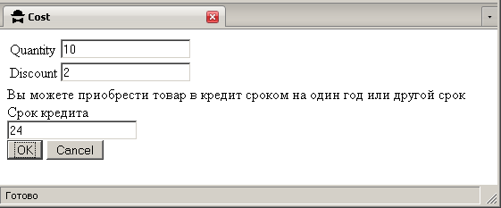

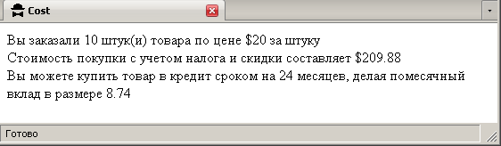

<?PHP
function CalculateTotal($HowMany,$Savings=0)
{
global $Cost;
global $Tax;
$TheCost=$Cost*$HowMany;
if ($TheCost<50)
{
print("Ваша скидка не действительна, т.к. стоимость покупки меньше $50 <br> \n");
}
else
{
$TheCost=$TheCost-$Savings;
}
$TheCost=$TheCost+$TheCost*$Tax;
return $TheCost;
}

function CalculatePayments($Amounts, $NumberPayments=12)
{
$Payments=round($Amounts/$NumberPayments,2);
$Payments=sprintf("%s",$Payments);
return $Payments;
}
?>

<html>
<head>
<title>Cost</title>
</head>
<body bgcolor=yellow>
<?PHP
if (!isset($_POST[Submit]))
{
print("<form action=\"Cost.php\" method=POST>");
print("<table> <tr><td> Quantity</td>");
print("<td><input type=text name=\"Quantity\" size=20></td></tr>");
print("<tr><td>Discount</td>");
print("<td><input type=text name=\"Discount\" size=20></td></tr></table>");
print("Вы можете приобрести товар в кредит сроком на один год или другой срок <br>");
print("<tr><td>Срок кредита</td>");
print("<br><td><input type=text name=\"Srok\" size=20></td></tr></table>");
print("<br><input type=submit name=\"Submit\" value=\"OK\">&nbsp;");
print("<input type=reset name=\"Reset\" value=\"Cancel\">");
print("</form>");
}
else
{
$Cost=20.00;
$Tax=0.06;
if ($_POST[Quantity])
{
$Quantity=abs($_POST[Quantity]);
$Discount=abs($_POST[Discount]);
$Srok=abs($_POST[Srok]);
print("Вы заказали $Quantity штук(и) товара по цене \$$Cost за штуку <br> \n");
$TotalCost=CalculateTotal($Quantity,$Discount);
print("<form action=\"Cost.php\" method=POST>");
print("Стоимость покупки с учетом налога и скидки составляет $");
printf("%01.2f", $TotalCost);
if ($Srok)
{print("<br>Вы можете купить товар в кредит сроком на $Srok месяцев, делая помесячный вклад в размере ");
print(CalculatePayments($TotalCost,$Srok));
}
else{print("<br>Вы можете купить товар в кредит сроком на 1 год, делая помесячный вклад в размере ");
print(CalculatePayments($TotalCost));
}
}
else
{
print("Введите количество товара");
}
}

?>
</body>
</html>

